Evidencia del Reto 4
Docente: Hugo Eladio Chumpitaz Caycho
Captura de pantalla de la publicación realizada.
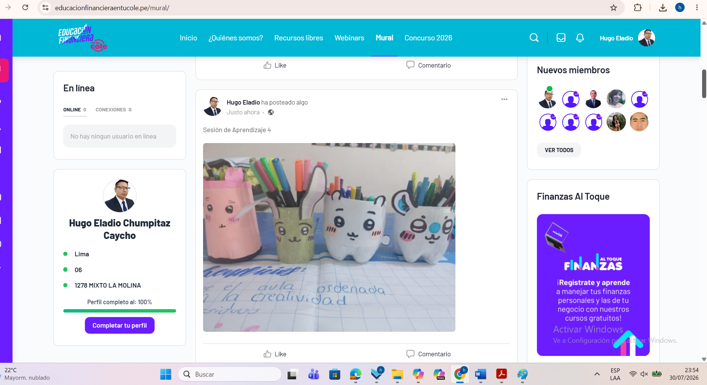

Ruta elegida
Ruta avanzada

Canal utilizado
Publicación en el Mural de la plataforma

Breve descripción del avance o logro comunicado
Compartí con la comunidad educativa el avance de nuestra acción institucional en Educación Financiera, mostrando cómo los estudiantes aplicaron herramientas de presupuesto y ahorro en actividades prácticas. Además, destaqué la participación de docentes aliados y el compromiso del equipo directivo para consolidar una cultura financiera integral en la IE.

Insumos utilizados en la publicación
Fotografías:

